附件：

因公出国（境）持证信息填写操作指南（图文版）

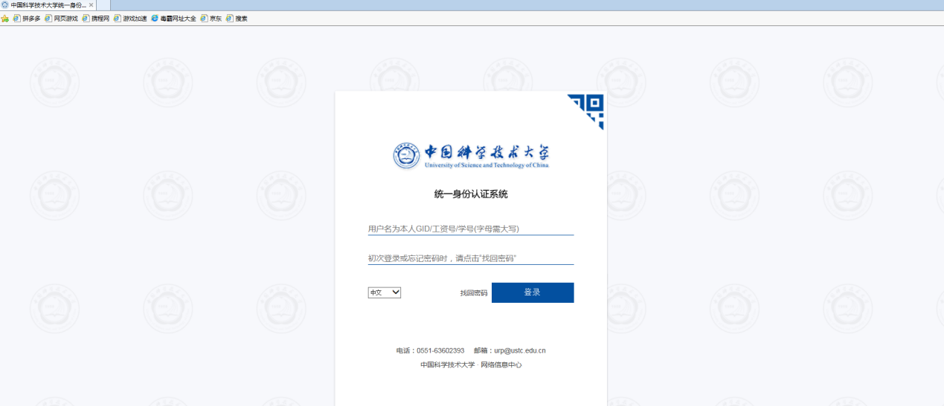
- 输入网址：abroad.ustc.edu.cn。进入学校统一身份认证系统，输入您的账号和密码。首次登陆的老师可以点击“找回密码”，通过您的邮箱号或者手机号设置。

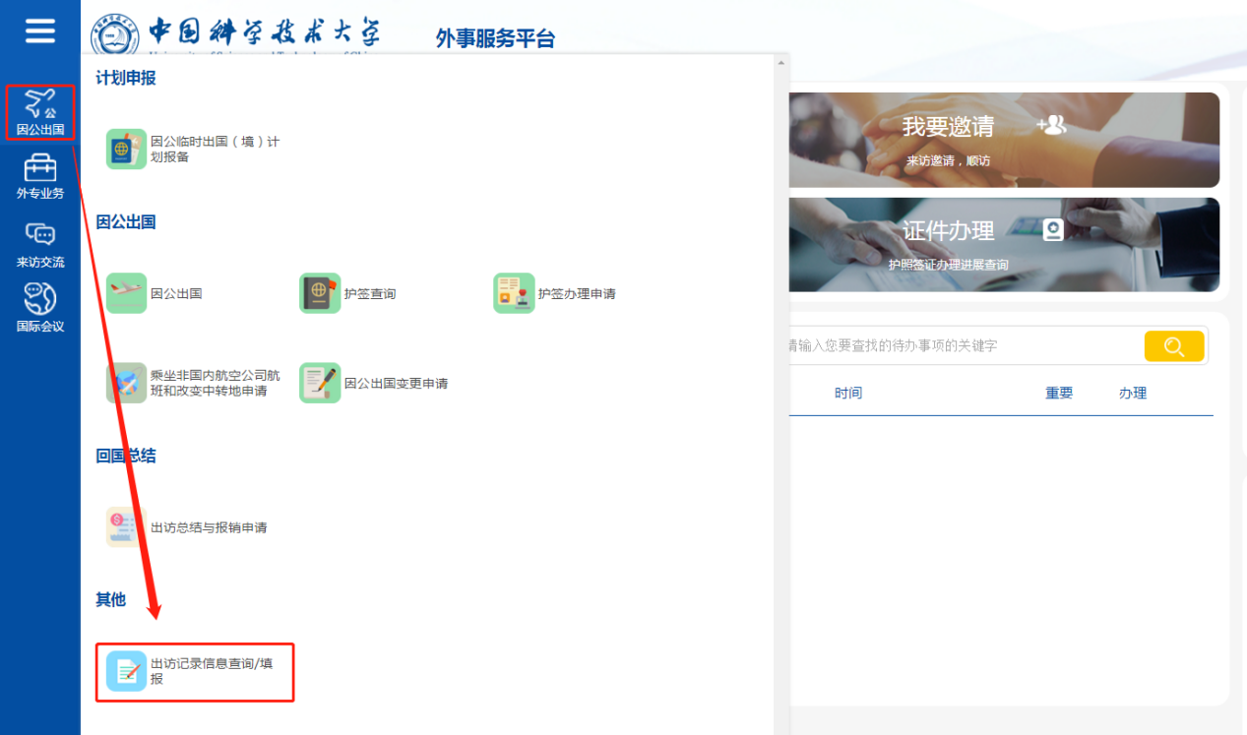
- 点击“因公出国”→“其他（出访记录信息查询/填报）”

- 请各位老师将自己的“所在单位”“是否出访”“持何种证照”以及“持因私证照的原因”信息补充完整，最后点击“提交”即可。
